ЛЬВІВСЬКИЙ НАЦІОНАЛЬНИЙ УНІВЕРСИТЕТ імені ІВАНА ФРАНКА
Факультет прикладної математики та інформатики

Бази даних та інформаційні системи

ЛАБОРАТОРНА РОБОТА №12
Тема: «DTD схема XML документа».

Виконала:
студентка групи ПМІ-36
Тригуб Марта

Львів 2024
Тема: «DTD схема XML документа».
Мета роботи: Практичне ознайомлення з конструкціями DTD схеми XML документа, її створенням і використанням.
Завдання: Власноруч створити DTD схему для XML документа, який ви створили в попередній лабораторній роботі №11.
Використати online валідатор для перевірки валідності створеного XML документа разом з DTD схемою.
Результати:
Для створення DTD схеми XML документа я проаналізувала структуру документа, визначила основні елементи та їх вкладеність. Базовий елемент документа — Database, який містить два основних підрозділи: Customers та Suppliers. Кожен з цих розділів має власний набір вкладених елементів.
Розділ Customers включає декілька елементів Customer, які містять ідентифікатор клієнта, ім’я, адресу, банківський рахунок та список замовлень Orders. Кожне замовлення Order має інформацію про ідентифікатор замовлення, загальну вартість, метод доставки та перелік товарів Goods, де кожен товар описується елементом Good з унікальними характеристиками.
Розділ Suppliers містить елементи Supplier, де зберігається інформація про ідентифікатор постачальника, назву, контактний номер телефону, адресу та електронну пошту. Для всіх елементів я визначила обов’язкові та необов’язкові поля.
Ось код XML документа разом з DTD схемою: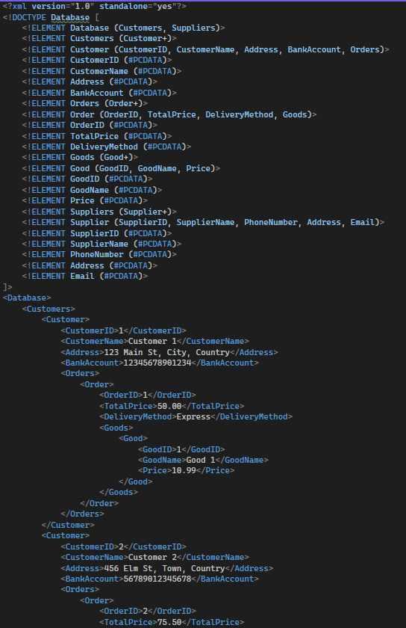 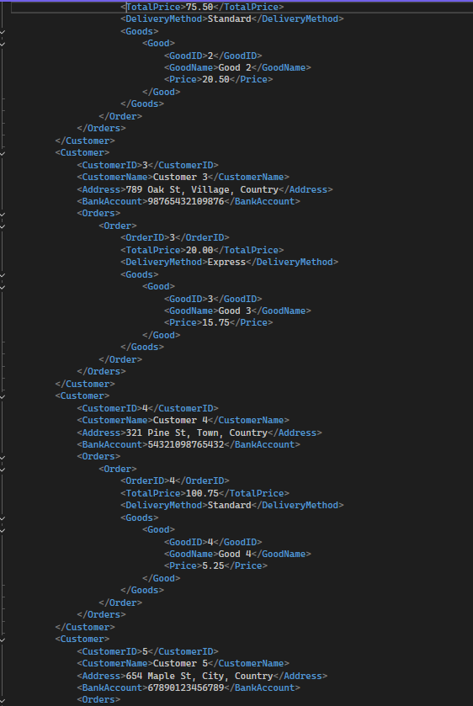 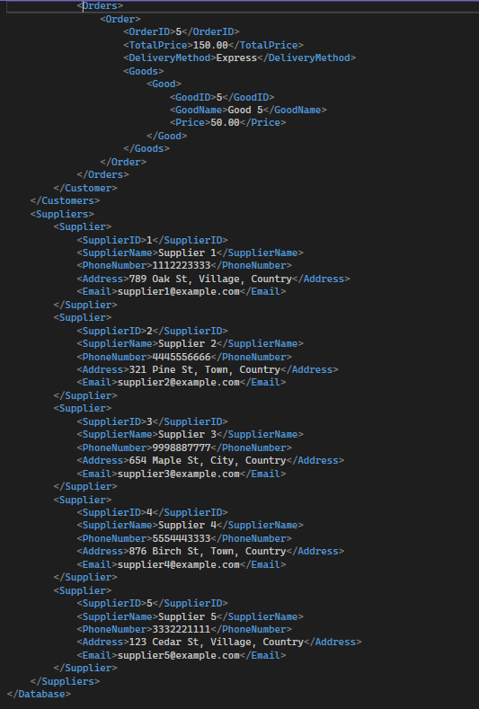
Ось результати валідатора: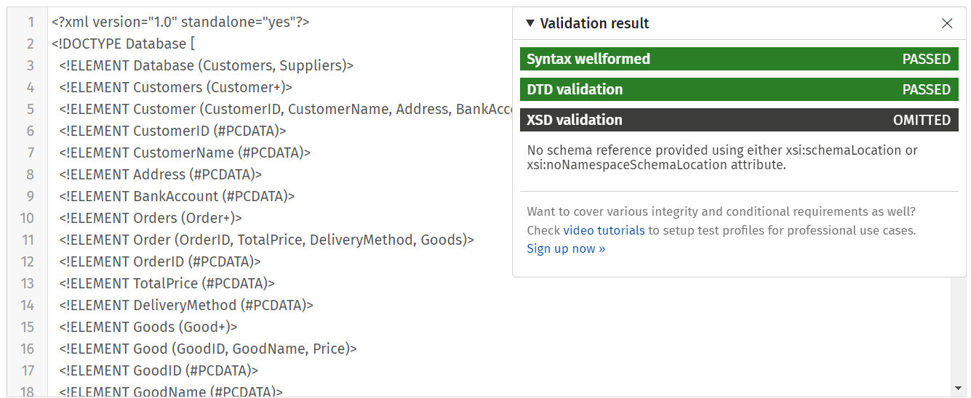
Висновок:
В результаті виконання лабораторної роботи я створила DTD схему для XML документа, що описує базу даних із клієнтами, постачальниками та замовленнями. У процесі роботи були визначені основні елементи та їхні взаємозв'язки, зокрема, структура даних для клієнтів та постачальників, а також елементи замовлень та товарів. DTD схема дозволила чітко задати структуру XML документа, включно з обов’язковими та повторюваними елементами, що гарантує правильну організацію даних. Це сприяє забезпеченню сумісності даних та спрощує їх подальшу обробку і перевірку валідності.

